107年度高級中等以下學校輔導工作績優案例觀摩會暨輔導知能研習活動剪影
指導單位:教育部國民及學前教育署
主辦單位:教育學系暨研究所
時間:107年9月27日(星期四)上午8:30~下午6:00
地點:民雄校區教育館
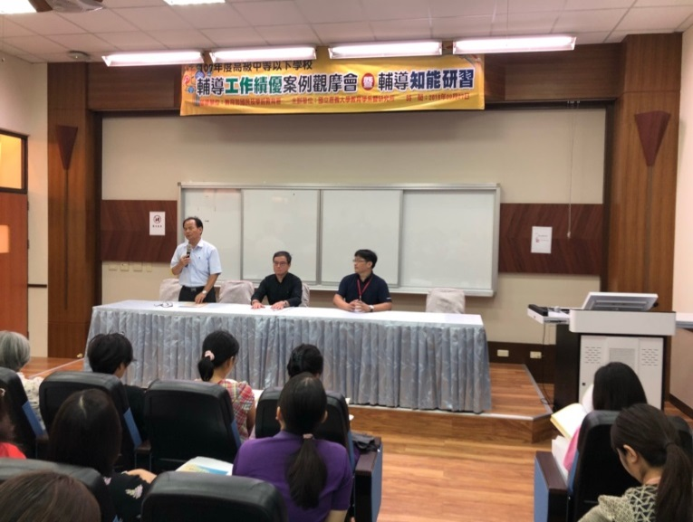 | 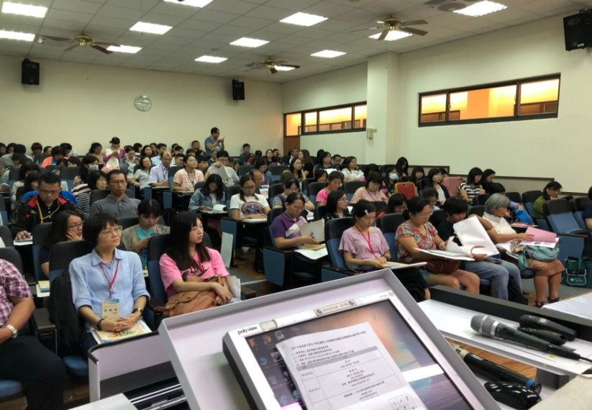
開幕式
 | 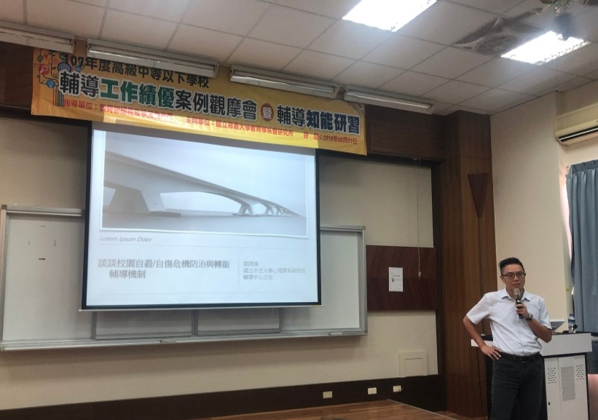
專題演講1 | 專題演講2
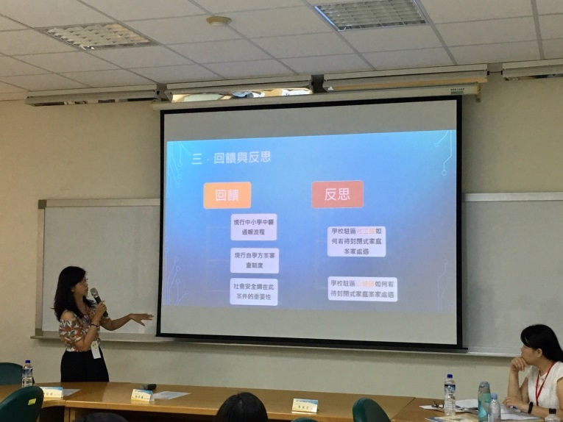 | 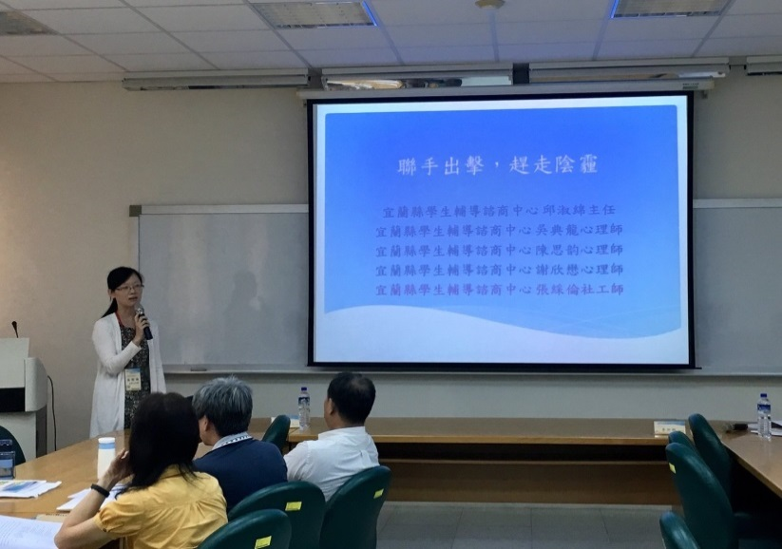
國小組發表
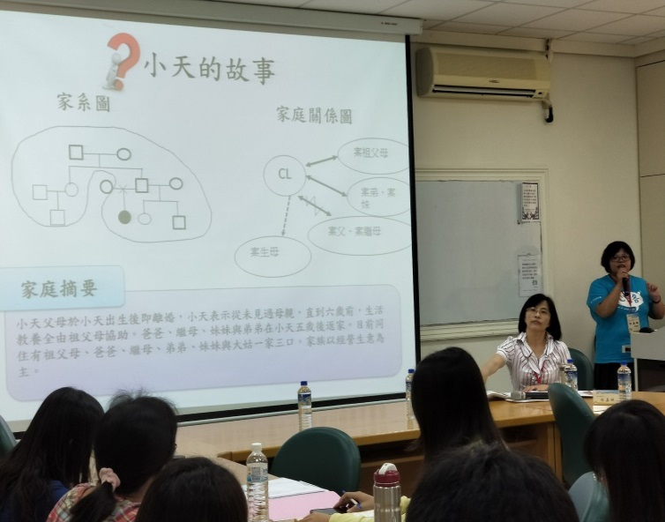 | 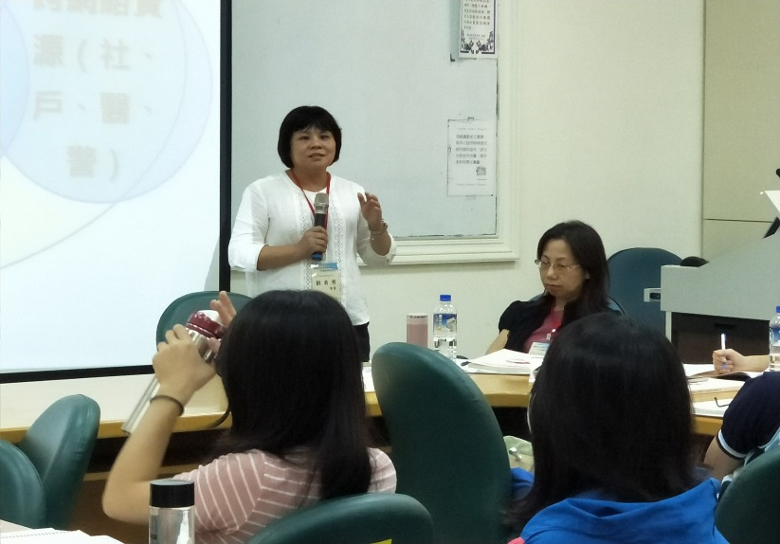
國中組發表
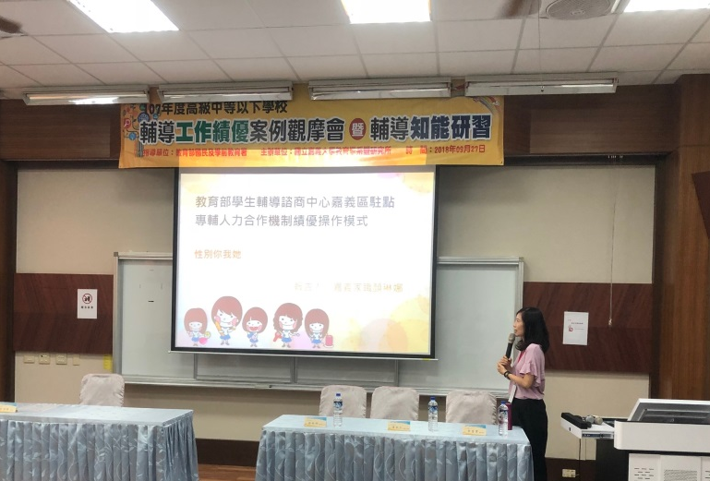 |  |  | 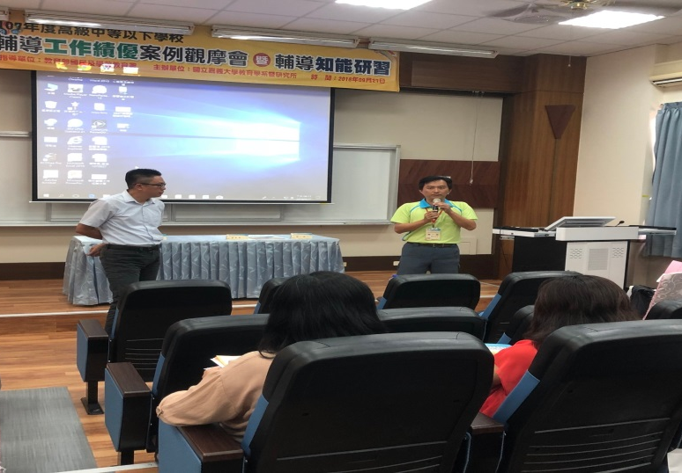
高中組發表
 |  | 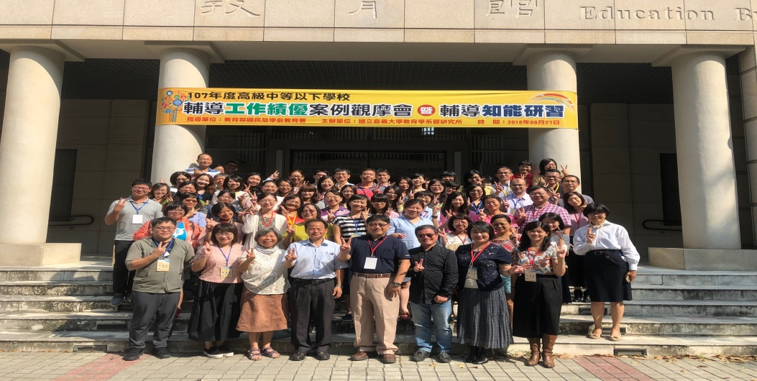
綜合座談 |  | 大合照

會議圓滿成功！
期待下次再相見！

